МБОУ «Средняя общеобразовательная школа №3 г.Йошкар-Олы»

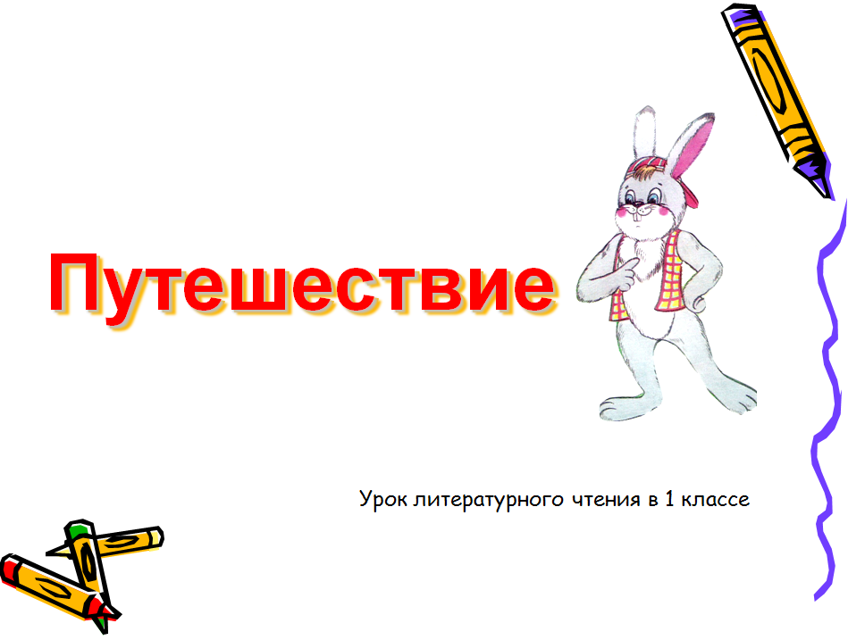

Провела: учитель I категории
Токарева Нина Александровна

Тема урока: Знакомство с буквой З (з)
Планируемые результаты:
Предметные – Соотносит заданное слово с соответствующей ему моделью, выбирает её из ряда предложенных, подбирает слова, соответствующие заданной модели, осуществляет развернутые действия контроля и самоконтроля: сравнивает построенную модель с образцом, объясняет (обосновывает) выполняемые и выполненные действия;
Метапредметные – понимает причины успеха/неуспеха учебной деятельности и конструктивно действует даже а ситуации неуспеха, осваивает начальные формы познавательной и личностной рефлексии;
Личностные – Развитие навыков сотрудничества со взрослыми и сверстниками;
Ход урока:
1. Организационный момент.
Прозвенел уже звонок, начинается урок.
Все готовы, улыбнитесь и тихонечко садитесь.
Пожелаем друг другу хорошего настроения, ведь хорошее настроение-залог успеха и удачи в работе на уроке.
(Слайд1)
2. Создание проблемной ситуации. (Слайд 2)
– Посмотрите, кого вы видите?
- Где зайка? (на скамейке)
- Что случилось с зайкой? (попал под дождь)
- Вспомните стихотворение Агнии Барто о зайке. Кто расскажет это стихотворение?
Зайка
Зайку бросила хозяйка .
Под дождем остался зайка.
Со скамейки слезть не мог,
Весь до ниточки промок.
- Кто выразительнее расскажет?
- Поможем нашему зайке прийти к хозяйке.
(Слайд 3 – схема пути зайки)
- Посмотрите на путешествие зайки - он пойдет по дорожке, попадет на полянку Слогов, ему надо будет пройти через лес и в этом мы ему поможем.
(Слайд 4)
- Высушим нашего зайку. Для этого проведем звуковой анализ слова «Зайка». Сколько звуков в этом слове? (5 звуков)
- Обведите в тетради по чтению пять клеточек.
- Обозначьте гласные звуки красным карандашом. Какие гласные звуки в этом слове?
- Проверьте по экрану.
(Слайд 5)
- Разделите слово «Зайка» на слоги.
- Проверьте по экрану.
(Слайд 6)
- Поставьте ударение.
- Проверьте по экрану.
(Слайд 7)
- С какого звука начинается слово «зайка»?
- Дайте характеристику этому звуку.
- Этот звук обозначается на письме буквой «З».
(Слайд 8)
- Посмотрите на эту букву. Это печатная буква «з». Ее вы встретите в букваре и в книгах.
(Слайд 9)
- Итак, мы высушили зайку. Появилось солнышко. Теперь ему надо помочь слезть со скамейки. Для этого построим ступеньки.
- Верхняя ступенька будет состоять из слогов, в которых звук [з] будет твердым. С какими гласными звук [з] твердый?
- Напечатайте в тетради эти слоги.
- Проверьте.
(Слайд 10)
- Обозначьте красными и синими точками звуки.
- Проверьте.
(Слайд 11)
- Нижняя ступенька будет состоять из слогов, в которых гласные обозначают мягкость согласного [з’].
- Какие это гласные?
- Напечатайте в тетради эти слоги.
- Проверьте.
(Слайд 12)
- Обозначьте красными и зелеными точками звуки.
- Проверьте.
(Слайд 13)
- Мы помогли зайке слезть со скамейки.
(Слайд 14)
- И оказались на дорожке – спортивной дорожке.
Физкультминутка.
Зайка серенький сидит
И ушами шевелит. (Дети показывают.)
Зайке холодно сидеть,
Надо лапочки погреть, (Дети показывают.)
Зайке холодно стоять,
Надо зайке поскакать. (Дети скачут.)
Кто-то зайку напугал —
Зайка — прыг — и убежал.

(Слайд 15)
- А теперь мы оказались на полянке слогов.
- На странице 88 «Букваря» читаем слоги.
(Слайд 16)
- Сейчас мы с зайкой оказались в лесу. Нам надо помочь пройти зайке через лес. Для этого мы должны прочитать слова.
(Слайд 17)
- Первый столбик (заря, замок, загар, заноза).
- Второй столбик(роза, гроза, заноза, глаза)
(Слайд 18)
- Лес густой. Чтобы через него пройти надо еще прочитать слова.
(Читают по экрану).
(Слайд 19)
глаз знал знак
Зина зима коза
мороз змея зерно
газета корзина заноза

Физкультминутка для глаз.
Посмотрели направо, налево, вверх, вниз, закрыли глаза, открыли.
(Слайд 20)
- А теперь надо слова разделить на слоги и поставить ударение.
Самостоятельная работа на листочках.
- Проверяем по экрану.
(Слайд 21)
(Проверили)
(Слайд 22)
- Наш зайка вышел из дремучего леса и пришел к хозяйке.
- Читаем предложение по экрану:
Зоя – зайкина хозяйка.
Был в лесу у Зои зайка.
- Как зовут хозяйку?
(Слайд 23)
Итог урока. – С какой буквой мы сегодня познакомились?
Рефлексия.
глаз знал знак
Зина зима коза
мороз змея зерно
газета корзина заноза

глаз знал знак
Зина зима коза
мороз змея зерно
газета корзина заноза

глаз знал знак
Зина зима коза
мороз змея зерно
газета корзина заноза

глаз знал знак
Зина зима коза
мороз змея зерно
газета корзина заноза

